2016년 가을

**한림대학교 컴퓨터구조 기말 고사**

총 200점 만점

학번:_________________ 분반:______________ 이름:_____________________________

문제1 ~ 문제 5: 총 50점) 김한림 설계자는 자신의 5가지 명령어를 지원하는 새로운 마이크로프로세서를 설계했으며, 각 명령어는 다음과 같은 CPI 특성을 갖고 있다. 새로 설계한 프로세서의 클럭 주파수는 1GHz이다.

|  |  |  |  |
| --- | --- | --- | --- |
|  | add/sub | lw/sw | beq |
| CPI | 1 | 2 | 3 |

문제 1:5점) **CPI**에 대해서 한 줄 한 문장으로 설명하시오.

문제 2:5점) 다음 프로그램을 수행하는데 몇 개의 명령어가 수행되는가?

lw $t0, -8($sp)

lw $t1, -8($sp)

sub $t2, $t0, $t1

beq $t2, $zero, LLL

add $t2, $s0, $s1

sub $t3, $s0, $s1

LLL: add $t1, $t2, 4

sub $t3, $t2, $t1

sw $t2, -4($sp)

sw $t3, -8($sp)

➀ 7 ➁ 8 ➂ 9 ➃ 10

문제 3:5점) 위의 프로그램을 수행하는데 몇 개의 클락 사이클이 필요한가 ?

➀ 13 ➁ 14 ➂ 15 ➃ 16

문제 4:5점) 위의 프로그램을 수행하는데 걸리는 시간은 얼마인가 ?

➀ 12 ms ➁ 14 ns ➂ 16 ps ➃ 18 us

문제 5:5점) 위의 프로그램을 수행 후 $t1과 $t3에 들어 있는 값은 얼마인가?

$t1: _________________ $t3:__________________

문제 6:5점) 위의 프로그램 중 “beq $t2, $zero, LLL”은 I-type 명령어로 “offset” 필드를 갖는다. LLL로 점프하기 위해서 저장되는 offset의 값은 얼마인가?

➀ 1 ➁ 2 ➂ 3 ➃ 4

문제 7:5점) 위 프로그램의 “평균 CPI”는 얼마인가 (분수의 형태로 쓰시오)?

평균 CPI: ________________________

문제 8:5점) 위 프로그램이 single cycle MIPS 프로세서에서 수행될 때, ALU에서 수행되는 덧셈(addition)의 횟수는 얼마인가?

➀ 1 ➁ 3 ➂ 5 ➃ 7

문제 9:5점) 위 프로그램이 single cycle MIPS 프로세서에서 수행될 때, ALU에서 수행되는 뺄셈(substraction)의 횟수는 얼마인가?

➀ 1 ➁ 2 ➂ 3 ➃ 4

문제 10:5점) 위 프로그램에서 만약 lw/sw 명령어의 **CPI가 3에서 2로 작아진다면** 수행시간은 몇 배 빨라지는가 (분수의 형태로 쓰시오)?

성능향상 비율: ________________________

문제 11:10점) 다음 C 코드를 MIPS 어셈블리 언어로 변환할 때 box 안에 순서대로 들어갈 명령어는 ?

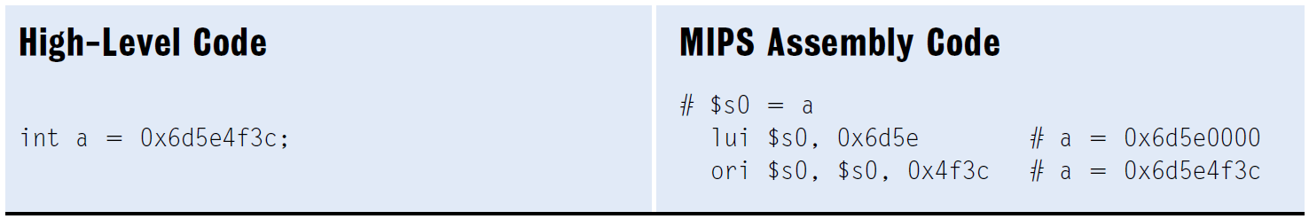



문제 12:15점) 다음 C 코드를 MIPS 어셈블리 언어로 변환할 때 box 안에 순서대로 들어갈 3개의 명령어는 ?

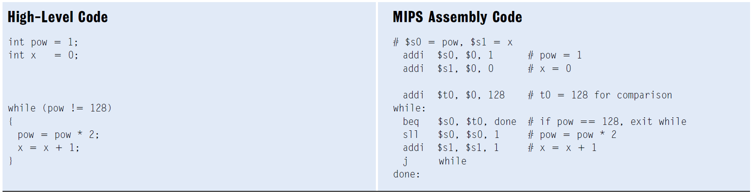

문제 13:20점) 다음 C 코드를 MIPS 어셈블리 언어로 변환할 때 box 안에 순서대로 들어갈 3개의 명령어는 ?

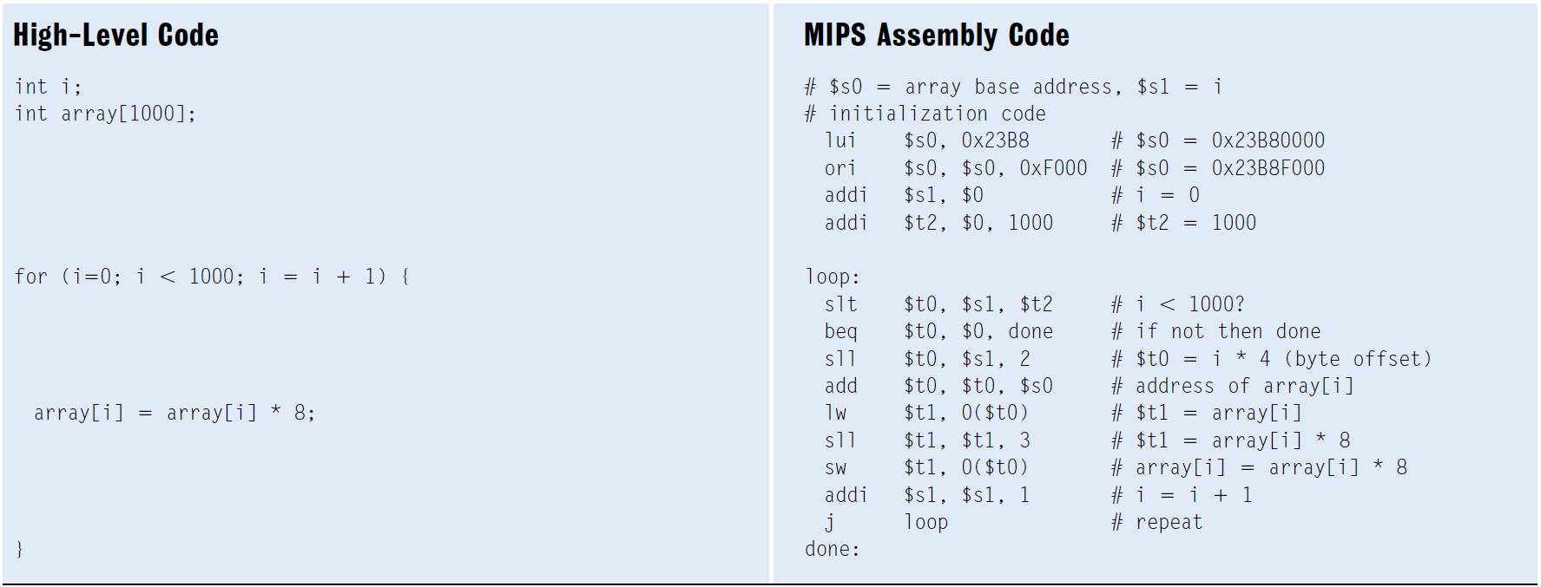

문제 14:10점) "or 명령"을 실행 시 사용되는 제어 신호의 값과 데이터 경로의 부분을 정하시오.

- RegWrite, RegDst, ALUSrc, Branch, MemWrite, MemtoReg 제어 신호의 값 ?

답 __ __ __ __ __ __ __

문제 15:10점) 단일 사이클 MIPS 프로세서를 수정하여 " sli (Shift Left Immediate)" 명령을 구현하라. 특히, 데이터 경로 변화를 정확히 기술하고 해당 데이터 패스를 제어하는 신호의 값을 기술하라. 필요할 경우, 제어신호 또는 데이터패스의 회로를 추가하시오.

**문제 16 [10점] 아래 소스코드에서 시간적 지역성의 특징을 갖고 있는 변수와 공간적 지역성의 특징을 갖는 변수는 무엇인가 ?**

...

for(i=0; i <10000; i++)

sum += a[i];

...

- 시간적 지역성

______________________________________

-공간적 지역성

______________________________________

**문제 17 [10점] 수업시간에 배운 캐쉬 구조의 3가지 종류를 나열하시오.**

1)_________________________ 2)_________________________ 3)_________________________

**문제 18 [10점] 다음과 같은 구조를 갖는 캐쉬 구조는 무엇인가 ? 또한 사용되는 SRAM의 크기는 몇비트인가?**



캐쉬구조 :_______________________

SRAM의 크기: __________________________

**문제 19 [20점] 한 캐시가 다음의 파라미터를 갖는다. 단어(word) 수로 주어진 블록 크기 "b"; 세트(Set) 수 "s"; 웨이(way)의 수 "N"; 그리고 어드레스 비트 수 "A"가 있다.**

**(a) [10점] 위에 기술된 파라미터 변수를 이용하여 캐시 용량 "C"를 기술하시오.**

C =

**(b) [10점] 위에 기술된 파라미터 변수를 이용하여 캐시의 tag 필드를 저장하기 위해 요구되는 총 비트 크기는 얼마인가 계산하라.**

**문제 20. [35점] 한 16 단어 용량을 갖는 캐시에서 다음 프로그램이 수행될 경우를 고려하자.**

addi $t0, $0, 7

loop: beq $t0, $0, done

lw $t1, 0x4($0)

lw $t2, 0xC($0)

lw $t3, 0x8($0)

lw $t4, 0x44($0)

addi $t0, $t0, 1

j loop

done:

**결합 캐시 (Associative Cache)를 위해 가장 최근에 적게 사용된 데이터를 대치하는 정책(LRU)을 사용한다고 가정하고, 만일 위의 주소 참조 시퀀스가 아래와 같은 캐시의 입력이라면 캐시 히트율은 얼마인지 다음 캐시 구조에 대해서 각각 계산하라.**

**(a) [5점] 위 프로그램에서 총 메모리 접근 수는 몇 번인가? 답______________________**

**(b) [5점] Directed Map Cache (set =16, block = 1단어)**

**(c) [5점] Full Associative Cache (N=16, block = 1단어)**

**(d) [10점] 2-Way Set Associative Cache (set=8, block = 1단어)**

**(e) [10점] Directed Map Cache (set = 8, block = 2단어)**